Сценарий новогоднего квеста для старших школьников.

Каждый гость новогоднего вечера при входе в зал получает жетон (квадрат, треугольник, круг). Желательно, чтобы в зале кресла стояли вдоль стен, а середина зала была свободной. Для организации квеста понадобится следующий реквизит: жетоны с изображением снежинок, шесть верёвочек с петлёй на конце (длина верёвочки около 50 см.), девять бананов, три килограмма мандаринов, разложенных в три пакета, три набора ёлочных игрушек, три килограмма конфет, разложенных в три пакета. Перед проведением квеста назначаются наблюдатели, по два человека на каждую команду, из Совета старшеклассников. Их задача следить, как работаю команды, и давать самым активным участникам команды жетоны со снежинками. Чем больше ребята получат снежинок, тем интереснее пройдёт аукцион. Когда все гости собрались, начинается игра.
(под музыку «Весь год трудился я не зря» выходит Дед Мороз)
Дед Мороз: Здравствуйте, мои ребятки, я Дедушка Мороз! Со мной приключилась большая беда! По дороге к вам у меня украли мешок с подарками, который я нес для вас. Кто мог это сделать, я не знаю… К вам на праздник торопился и в сугроб я провалился, и пока я выбирался, и пока до вас добрался и сейчас я растерялся! И куда мешок девался?! Эх, найти бы мне его! Но без вашей помощи мне воришку не найти. Долгий путь у меня был к вам. Мимо болота водяного лежал мой путь, мимо избушки на курьих ножках я проходил, мимо пещеры Змея Горыныча я пробегал.
Скоро Новый Год, времени осталось очень мало! Сам я старенький уже! Тяжело мне искать мешок! Помогите мне найти его!
Если вы согласны мне помочь найти мешок с подарками, то вам скорее надо собраться в три команды и просить помощи у моего помощника Снеговика. Он поможет вам искать попавший мешок в волшебном лесу Лукоморья!
(под вальс из мультфильма «Снеговик-Почтовик» выходит Снеговик)
Снеговик: Что-то не вижу я никаких команд. Раз команда, значит должен быть капитан. А ну капитаны, бегом ко мне на сцену. Сейчас я вашу сообразительность проверять буду. Я вам - загадки, а вы мне отгадки. (за каждый правильный ответ даётся снежинка)
"Чудо-ящик — в нем окно,
В том окошечке — кино".
(Телевизор)
"В белом ящике мороз.
И теперь мороз седой
Дома летом и зимой.
Бережет продукты:
Мясо, рыбу, фрукты".
(Холодильник)
"Как на нём легко сидится,
И приятно, сладко спится!
Спинка мягкая, подушки...
Что ещё для счастья нужно?"
(Диван)
"В кругленьком окошке
Мокрые одежки".
(Стиральная машина)
"Я готов к учебным стартам,
Скоро сяду я за..."
(Парта)
"Богатырь у стены
В нём — рубашки и штаны".
(Шкаф с одеждой)
"К нам домой под Новый год
Кто-то из лесу придет,
Вся пушистая, в иголках,
А зовут ту гостью..."
(Ёлка)
"Наведет
Стеклянный глаз,
Щелкнул раз —
И помнит нас".
(Фотоаппарат)
"Черный с белым — оба братца
В животе ее хранятся".
(Хлебница)
"Чтоб не мерзнуть, пять ребят
По чуланчикам сидят".
(Перчатки)
"Я из дома на порог
Лишь один шагнул шажок,
Дверь закрылась за спиной,
Нет пути передо мной.
Я и дома — и не дома,
Между небом и землей.
Отгадайте-ка, друзья,
Где же я?"
(Балкон)
Ну, молодцы, капитаны, за это я вам дам волшебный алфавит Лукоморья (приложение 1). Без него вам дальше не двинуться. С его помощью вы сможете прочитать надпись на указательном камне и узнать, к кому вам дальше идти (приложение 2). А на это у вас всего одна минута. Бегом к своим командам. (звучит музыка) Внимание! Время вышло. Капитаны, на сцену. (капитаны по очереди читают полученный текст и говорят, к кому ведёт дорога)
(под музыку «Я Водяной» на сцену выходит Водяной)
Водяной: Ох, скучно мне! Ох, грустно мне! Ох, тоска зелёная заела. Ох, нет у меня настроения вам помогать! Разве что вы меня развеселите, грусть – тоску разгоните. Согласны? Тогда по одной самой заводной паре от команды на сцену. Ну-ка, потешьте меня, Водяного, танцами весёлыми, а я посмотрю, у кого лучше получится. (музыкальное попурри)
Вот спасибо, вот уважили. (даёт парам снежинки) Так и быть, помогу вам. Нужно вам к Бабе Яге идти. Она точно знает, где мешок с подарками. Только она без волшебного слова с вами и разговаривать не будет. Вот вам карточки волшебные, на них буквы, вы из них слово заветное составьте (приложение 3). (отдаёт капитанам карточки)
(под музыку «Денджероус (первая песенка Бабы Яги)» на сцену выходит Баба Яга)
Баба Яга: Зачем пришли? Зачем старушку потревожили? А слово заветное знаете? (заветное слово – силушка) Молодцы. Видать, помочь вам придётся. Только вот хочется мне сначала вашу ловкость проверить. Ну-ка, команды, встаньте парами. Кто у нас символ нового 2016 года? Правильно, Обезьяна. А что любит обезьяна. Правильно, бананы. И будет сейчас у нас банановая рыбалка. Вот вам пара удочек (верёвочки с петлёй на конце). Пока звучит музыка, вы должны наловить как можно больше бананов для своей команды. Каждый из пары берёт веревочку (удочку), с помощью которых вы вдвоем должны подцепить один банан с двух сторон и донести его, не уронив до своей команды. Затем передать удочки следующей паре. Упавший банан выбывает из игры и не засчитывается.
Вот молодцы! Ну и ловкие вы. (вручает командам снежинки: победившей - три, остальным две) За это открою вам тайну. Никто мешок с подарками не воровал. Дед Мороз его у Снегурочки забыл. К ней вам надо.
(под музыку «Расскажи, Снегурочка, где была» выходит Снегурочка)
Снегурочка: Да, у меня мешок с подарками. Только вот не хочется мне его просто так отдавать. Вы пока мешок искали, снежинки получали? Здорово. А теперь добро пожаловать на новогодний аукцион. (наблюдатели перемещаются на сцену, выносят из-за кулис стол с подарками и помогают Снегурочке проводить аукцион: они принимают снежинки от команд и пересчитывают их). Лот номер один – пакет с мандаринами. Стартовая цена – 10 снежинок. Кто больше? (далее Снегурочка продаёт участникам квеста за заработанные снежинки призы: мандарины, наборы ёлочных игрушек, конфеты)
После аукциона все приглашаются на весёлую дискотеку

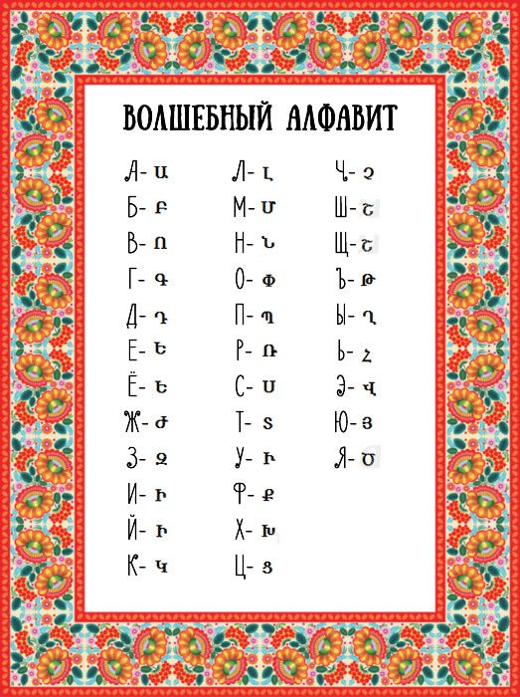

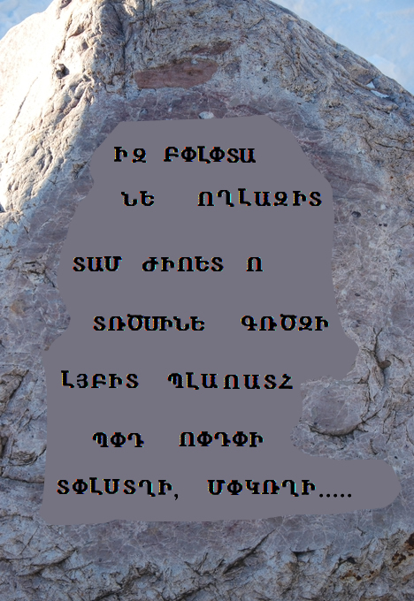

Приложение 3.
